**ภาคผนวก ค**

**คู่มือการใช้งานเว็บแอปพลิเคชันฯ**

**คู่มือการใช้งาน****เว็บแอปพลิเคชันฯ**

เมื่อเข้ามาภายในเว็บแอปพลิเคชันฯ ให้ทำการเลื่อนลูกกลิ้งเมาส์ลงมา จะปรากฎหน้าจอแสดงแผนที่แสดงเอเชียทีค เดอะรีเวอร์ฟร้อนท์ และตัวเลือกทางด้านขวา 3 รายการ (ดูจากภาพที่ ค-1) ได้แก่

1. เลือกวิธีการไป-กลับ

2. เลือกจำนวนสถานที่

3. ปุ่มยืนยัน

ภาพที่ ค-1 แผนที่แสดงเอเชียที เดอะรีเวอร์ฟร้อนท์

ขั้นตอนการใช้งานมีดังต่อไปนี้

ขั้นตอนที่ 1 ให้ทำการเลือกวิธีการไป-กลับ ซึ่งมี 4 ตัวเลือก(ดูภาพที่ ค-2) ดังนี้

1. เริ่มด้วยรถโดยสารประจำทาง - กลับด้วยรถโดยสารประจำทาง

2. เริ่มด้วยเรือโดยสาร – กลับด้วยเรือโดยสาร

3. เริ่มด้วยเรือโดยสาร – กลับด้วยรถโดยสารประจำทาง

4. เริ่มด้วยรถโดยสารประจำทาง - กลับด้วยเรือโดยสาร

ภาพที่ ค-2 ตัวเลือกวิธีการไป-กลับ

ขั้นตอนที่ 2 ให้ทำการเลือกสถานที่ (ดูภาพที่ ต-3) ซึ่งมี 5 ตัวเลือก ดังนี้

1. 3 สถานที่ท่องเที่ยวแนะนำ

2. 4 สถานที่ท่องเที่ยวแนะนำ

3. 5 สถานที่ท่องเที่ยวแนะนำ

4. 6 สถานที่ท่องเที่ยวแนะนำ

5. 7 สถานที่ท่องเที่ยวแนะนำ

ภาพที่ ค-3 ตัวเลือกจำนวนสถานที่

ขั้นตอนที่ 3 กดปุ่มยืนยัน

เมื่อเสร็จทั้ง 3 ขั้นตอนแล้ว เว็บแอปพลิเคชันฯ จะปรากฎภาพแผน พร้อมกับปุ่มการใช้งาน 4 ปุ่ม ดังแสดงในภาพที่ ค-4 ได้แก่

1. ปุ่ม Download image จะทำการดาวน์โหลดแผนที่ที่เลือก

2. ปุ่มLink map จะแสดงเส้นทางผ่านทาง google map

3. ปุ่ม เลือกใหม่ จะพาผู้ใช้กลับหน้าหลัก เพื่อเลือกเส้นทางใหม่

4. ปุ่ม เสร็จสิ้น

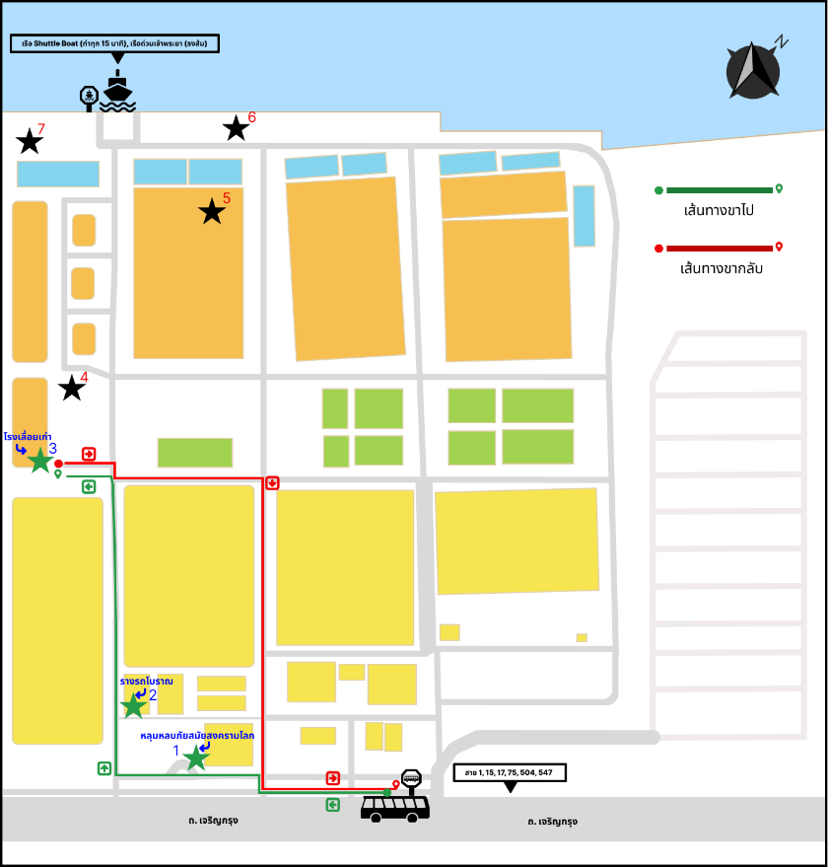

ภาพที่ ค-4 แผนพร้อมปุ่มการใช้งาน

เมื่อกดปุ่มเสร็จสิ้น เว็บแอปพลิเคชันฯ จะไปหน้าให้คะแนนความพึงพอใจเกี่ยวกับเว็บไซต์ โดยมีขั้นตอนดังนี้

ขั้นตอนที่ 1 กดปุ่มต่อไป ดังแสดงในภาพที่ ค-5

ภาพที่ ค-5 หน้าต่างโปรดให้คะแนนความพึงพอใจ

ขั้นตอนที่ 2 เลือกคะแนนดาว

ภาพที่ ค-6 หน้าต่างเลือกคะแนนความพึงพอใจ

ขั้นตอนที่ 3 กดต่อไป เพื่อส่งคะแนนความพึงพอใจในการใช้เว็บแอปพลิเคชันฯ

ภาพที่ ค-7 หน้าต่างเสร็จสิ้นการให้คะแนนความพึงพอใจ

ขั้นตอนที่ 4 กดกากบาททางขวามือ เพื่อเสร็จสิ้นการใช้งาน